Radni listić – Jadransko more 24. 05. 2021.
1. Na zadanoj su geografskoj karti brojkama označene države koje imaju izlaz na Jadransko more.
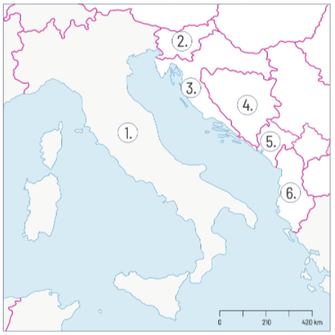
Na prazne crte upiši njihove nazive.
- _____________________________
- _____________________________
- _____________________________
- _____________________________
- _____________________________
- _____________________________

2. U parovima pojmova koji su podebljani i odvojeni kosim crtama u cijelosti zaokružite pojmove koji su točni.
Jadransko more je više/manje slano od svjetskog mora. Ljeti je Jadransko more najtoplije u srpnju/kolovozu. S obzirom na boju i prozirnost, Jadransko je more bogato/siromašno planktonom.
3. U sljedećem zadatku zaokružite slovo T ako je tvrdnja točna, a ako tvrdnja nije točna, zaokružite slovo N.
a) Najveće valove u Jadranskom moru stvara jugo. T N
b) U Jadranskome moru velika je razlika u razini mora prouzročena morskim mijenama. T N
c) Tople morske struje kreću se uz talijansku obalu. T N
4. Fotografije prikazuju djelatnosti koje su izrazito važne na jadranskoj obali. Na crtu ispod svake fotografije napiši o kojoj se djelatnosti radi.
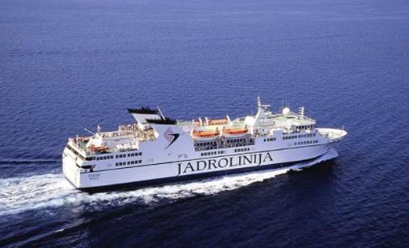
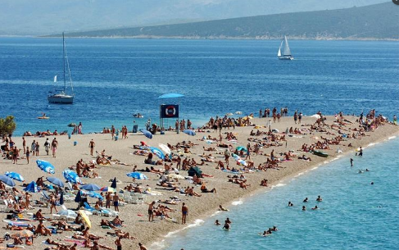
1. 2.

___________________________ ____________________________
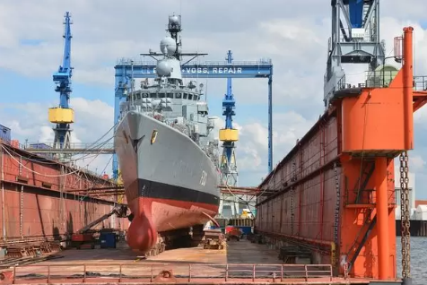
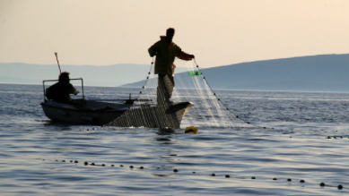
3. 4.

_____________________________ __________________________

